Braas Topas 15V Reformziegel Flächenziegel

BMI Deutschland BRAAS

Eigenschaften

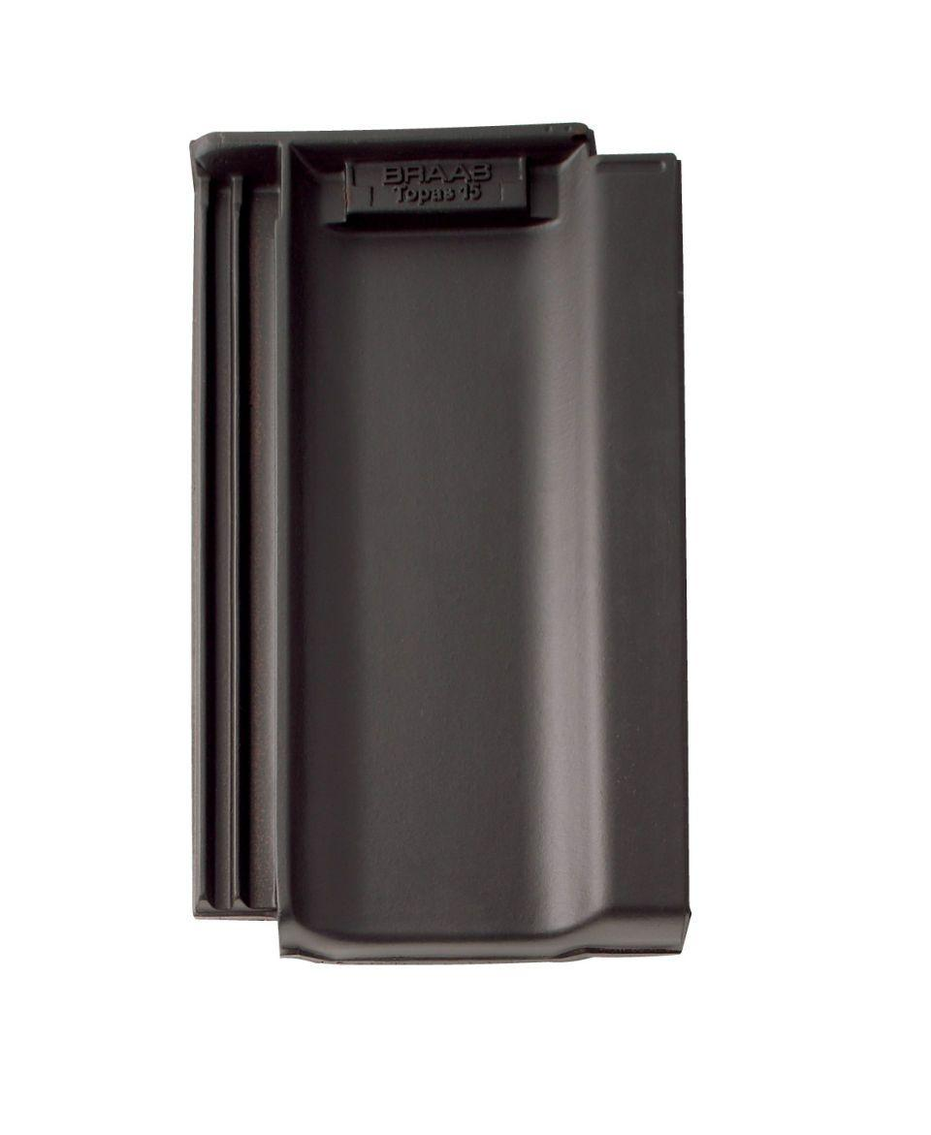

Art Dachziegel

Reformziegel

Farbton

anthrazit, rot

Format

Ganzer Ziegel, Halber Ziegel

Oberfläche

engobiert

Werkstoff

Ton

Breite (mm)

140,00 - 242,00

Länge (mm)

410,00

Farbtonbezeichnung Hersteller

Anthrazit, Kupferrot